User’s Guide
Kelas Hybrid 2022 X-316
I . Setup Alat
- Pertama-tama silahkan untuk menyalakan Projector gunakan Remote untuk menyalakan Epson Smart Projector & Projector Epson (Regular Projector) sesuai dengan kebutuhan
- Pilih HDMI 1 Untuk menampilkan Screen PC
- Untuk Projector Epson pilih Source > HDMI

- Lalu silahkan untuk menyalakan PC/Komputer yang telah disediakan dengan menekan tombol Power PC

- Nyalakan Audio Mixer, untuk menyalakannya cukup tekan Power sampai muncul indicator lampu berwarna merah/hijau
- Untuk setting Speaker nya pastikan Output Speaker di PC terpilih yang “Speaker (Realtek audio)” di setting aplikasi MS Team/Zoom

- Untuk Mic, telah disediakan 2 Mic Saku dan 1 Receiver yang terhubung ke PC
Untuk menyalakan Mic Boya cukup tekan selama 2-3 detik sampai layar di Micnya hidup dan tekan 1 kali untuk Mute/Unmute
- Untuk setting Micnya pastikan Input Microphone di PC terpilih yang “Line In” di setting aplikasi MS Team/Zoom

- Untuk Mic Wireless biasa ada 2 buah, untuk mengaktifkannya harap menyalakan terlebih dahulu Receivernya dengan tekan On/Off (receivernya yang diatasnya Audio Mixer)

- Untuk Epson Smart Projector, telah disediakan Stylus untuk Touch/Drawing

II. Setup OBS & Kamera OBSBotTiny
- Untuk OBS sudah ada Profile konfigurasinya. Untuk Kamera memakai Logitech Brio Webcam dan OBSBotTiny yang bisa men-tracker. Cara mengaktifkan Profile OBS tersebut ialah :
- Untuk Menampilkan OBS ke Projector Epson (Kanan) caranya dengan :

Klik Studio Mode
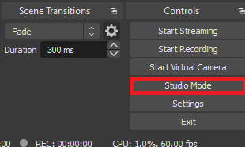

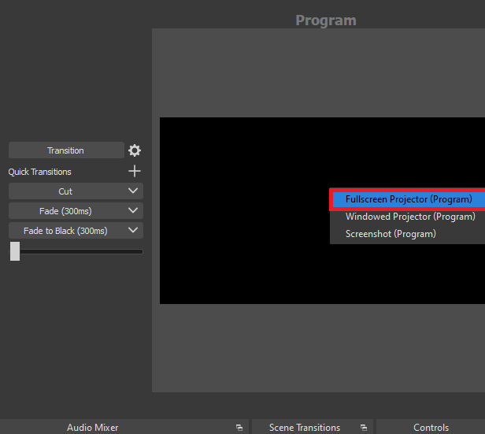
lalu klik kanan di display yang sebelah kanan di OBS lalu pilih “Fullscreen Projector (Program) > Epson”

- Untuk Kamera memakai OBSBotTiny yang bisa men-tracker. Cara nya ialah :
- Untuk Mendetect Tracking Lambaikan tangan dengan rapat dengan jarak 10-15 cm disebelah kepala sampai warna indicator OBSBot berkedip berwarna Biru lalu Hijau lalu segera berhenti melambai
- Untuk Men-zoom caranya sama seperti diatas namun yang membedakan ialah bentuk jari tangannya membentuk huruf L

